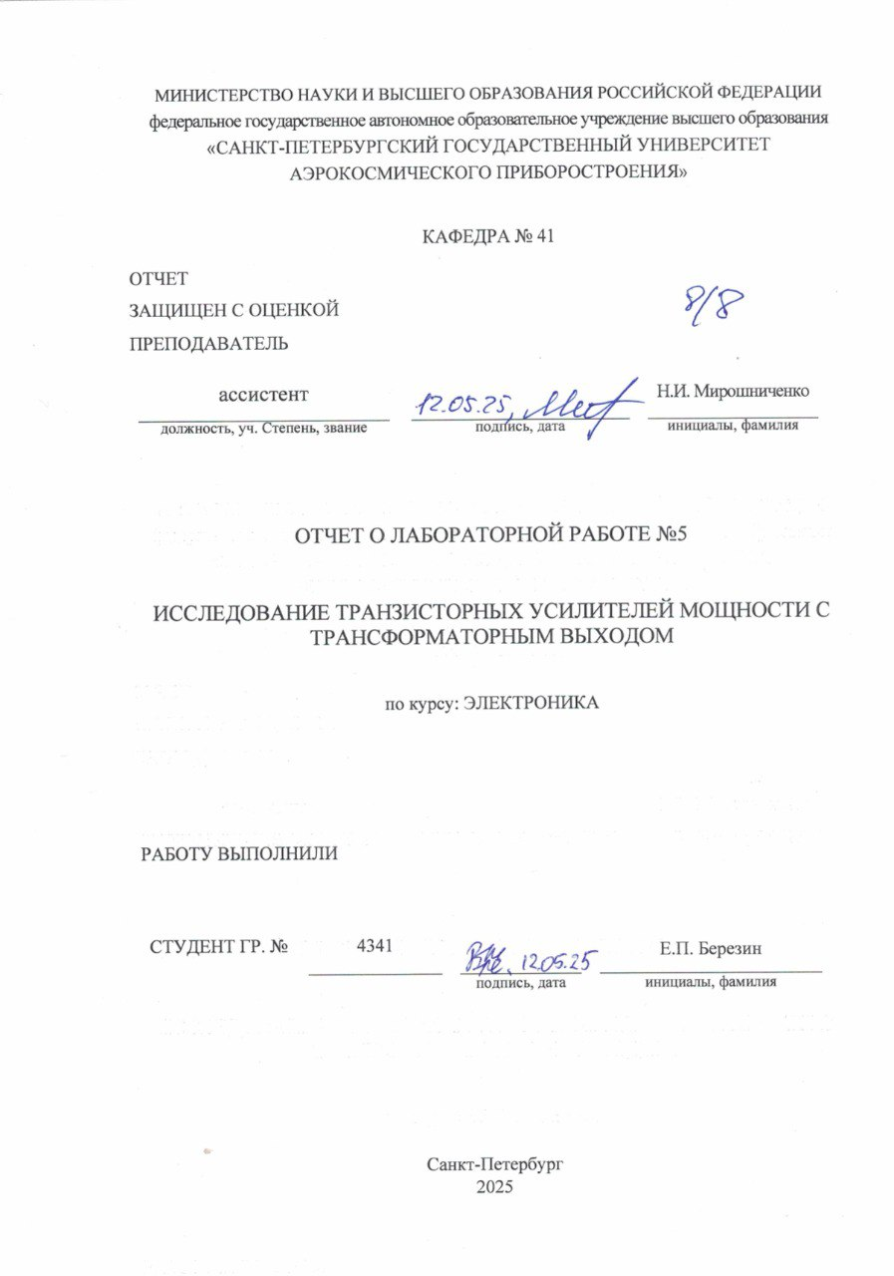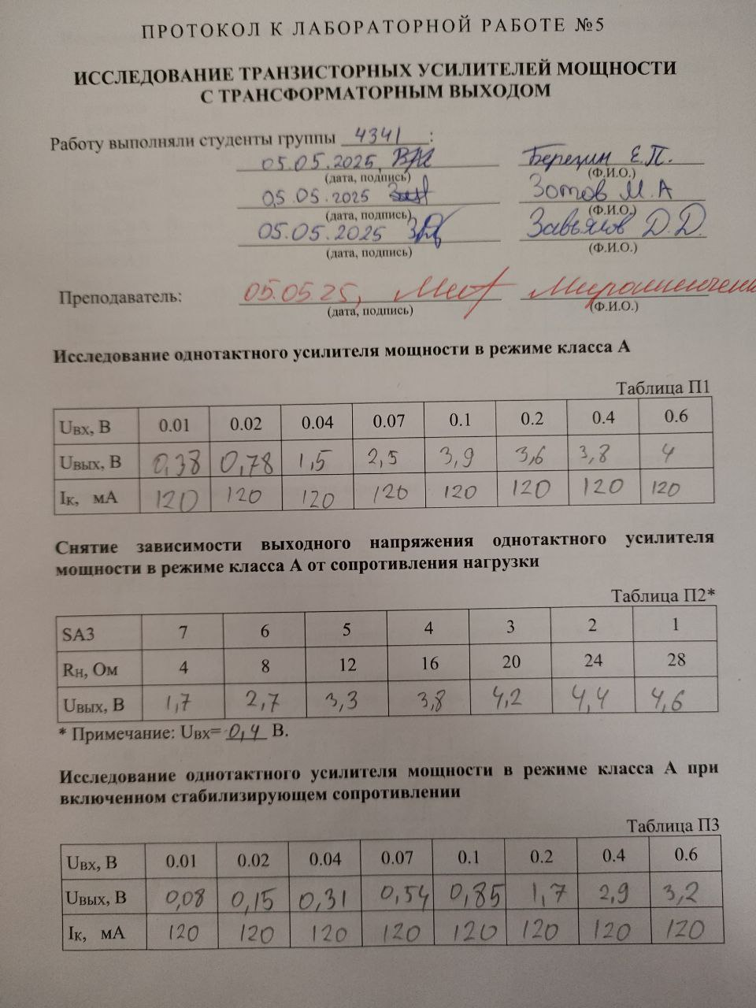

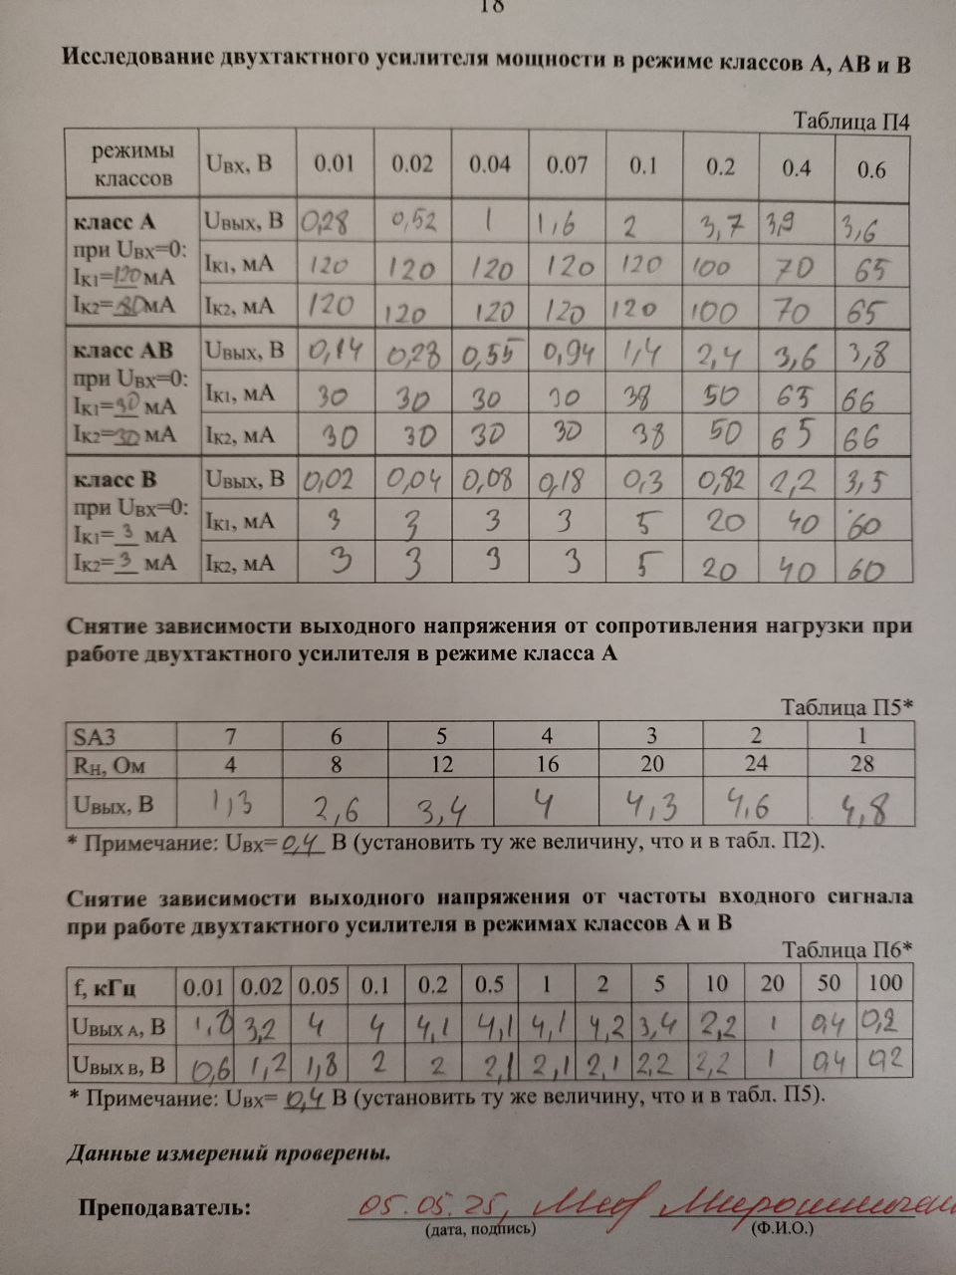
1 Цель работы
Изучение свойств транзисторных усилителей мощности с трансформаторным выходом, работающих в режимах классов А, АВ и В и их сравнительный анализ.
2 Схемы усилителей мощности
На рисунке 1 изображена схема однотактного выходного каскада УМ на транзисторе, включенном по схеме с общим эмиттером, который работает в режиме класса А или АВ. Резистивный делитель R1 – R2 задаёт потенциал базы транзистора относительно общего провода. Токостабилизирующий резистор R_{Э} обеспечивает отрицательную обратную связь по току в пределах каскада, за счет чего повышается стабильность его режима по постоянному току при действии дестабилизирующих факторов. Чтобы уменьшить влияние отрицательной обратной связи для сигналов рабочего диапазона частот, параллельно резистору R_{Э} включен конденсатор С_{Э}.
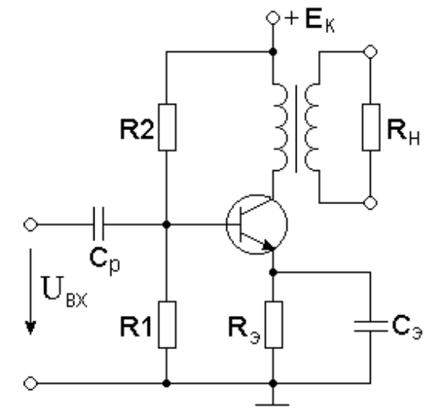
Рисунок 1 – Схема однотактного выходного каскада УМ

Предельно упрощенная схема двухтактного выходного каскада усилителя мощности с трансформаторным выходом, работающего в режиме класса В, показана на рисунке 2. Особенность схемы в том, что в ней нет цепей подачи смещения в базы транзисторов, так что при отсутствии сигнала на входе усилителя коллекторные токи транзисторов почти равны нулю, что и является главным условием работы транзисторов в классе В.
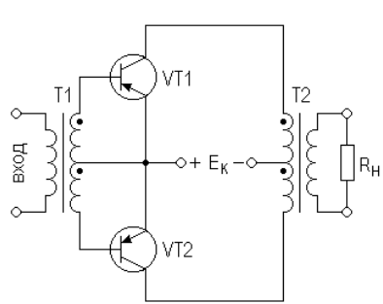
Рисунок 2 – Схема двухтактного выходного каскада УМ

Электрическая схема лабораторного макета приведена на рисунке 3. Он позволяет исследовать как однотактные, так и двухтактные трансформаторные каскады усиления мощности на транзисторах в режимах классов А, В и АВ.
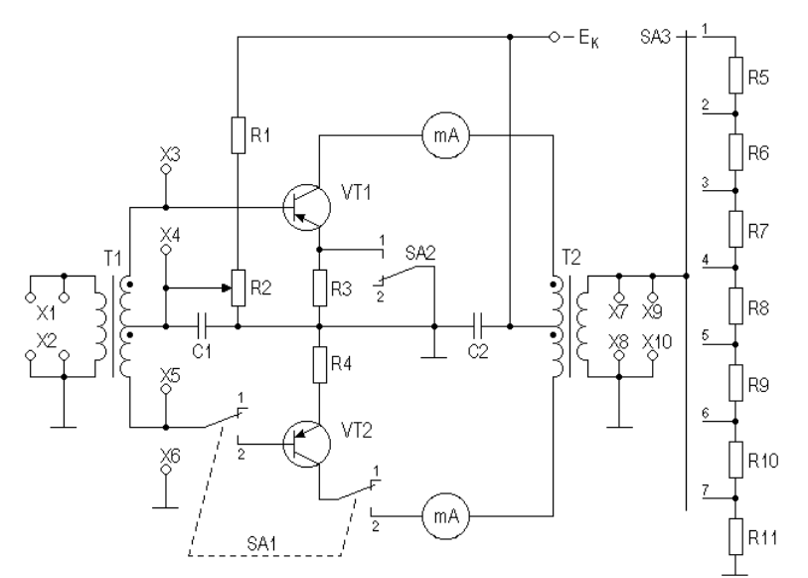
Рисунок 3 – Схема лабораторной установки
Режимы работы транзисторов УМ устанавливаются потенциометром R2, который задает базовые токи транзисторов при отсутствии входного сигнала. Когда ползунок резистора R2 оказывается в нижнем по схеме положении, базовые выводы транзисторов оказываются соединенными с общим проводом через малые сопротивления половин вторичной обмотки трансформатора T1, базовые токи транзисторов будут близки к нулю, и УМ будет работать в классе B. Если же ток покоя задан отличным от нуля, то, в зависимости от его величины, УМ будет работать либо в классе А, либо в классе AB. Миллиамперметры в цепях коллекторов транзисторов VT1 и VT2 включены для измерения их коллекторных токов I_{K1} и I_{K2}, по этим миллиамперметрам можно как задавать положение рабочих точек транзисторов при отсутствии сигнала, так и определять токи в их цепях при подаче сигналов на вход УМ. Переключателем SA1 осуществляют переключение между однотактной (работать будет только транзистор VT1) и двухтактной схемами УМ. Переключатель SA2 позволяет немного изменять схему усилительного каскада посредством включения/выключения токостабилизирующего резистора R_{Э} в цепи эмиттера транзистора однотактного каскада (в схеме на рис. 4 функции токостабилизирующего резистора в каскаде на VT1 выполняет R3, в каскаде на VT2 ⎯ R4). Переключателем SA3 производится выбор сопротивления нагрузки усилителя мощности.

3 Результаты измерений и вычислений
Таблица 1 – Исследования однотактного УМ в режиме класса А
Uвх, В | 0,01 | 0,02 | 0,04 | 0,07 | 0,1 | 0,2 | 0,4 | 0,6
Uвых, В | 0,38 | 0,78 | 1,5 | 2,5 | 3,3 | 3,6 | 3,8 | 4
I_{k} , мА | 120 | 120 | 120 | 120 | 120 | 120 | 120 | 120
Pн | 0,0052 | 0,0217 | 0,0804 | 0,2232 | 0,3889 | 0,4629 | 0,5157 | 0,5714
Pвых | 0,0103 | 0,0435 | 0,1607 | 0,4464 | 0,7779 | 0,9257 | 1,0314 | 1,1429
P0 | 1,8 | 1,8 | 1,8 | 1,8 | 1,8 | 1,8 | 1,8 | 1,8
Pк | 1,7897 | 1,7565 | 1,6393 | 1,3536 | 1,0221 | 0,8743 | 0,7686 | 0,6571
Таблица 2 – Снятие зависимости выходного напряжения однотактного УМ в режиме класса А от сопротивления нагрузки
SA3 | 7 | 6 | 5 | 4 | 3 | 2 | 1
Rн, Ом | 4 | 8 | 12 | 16 | 20 | 24 | 28
Uвых, В | 1.7 | 2.7 | 3.3 | 3.8 | 4.2 | 4.4 | 4.6
Uвх = 0,4 В

Таблица 3 – Исследования однотактного УМ в режиме класса А при включенном стабилизирующем сопротивлении
Uвх, В | 0,01 | 0,02 | 0,04 | 0,07 | 0,1 | 0,2 | 0,4 | 0,6
Uвых, В | 0,08 | 0,15 | 0,31 | 0,54 | 0,85 | 1,7 | 2,9 | 3,2
I_{k} , мА | 120 | 120 | 120 | 120 | 120 | 120 | 120 | 120
Pн | 0,0002 | 0,0008 | 0,0034 | 0,0104 | 0,0258 | 0,1032 | 0,3004 | 0,3657
Pвых | 0,0005 | 0,0016 | 0,0069 | 0,0208 | 0,0516 | 0,2064 | 0,6007 | 0,7314
P0 | 1,8 | 1,8 | 1,8 | 1,8 | 1,8 | 1,8 | 1,8 | 1,8
Pк | 1,7995 | 1,7984 | 1,7931 | 1,7792 | 1,7484 | 1,5936 | 1,1993 | 1,0686

Таблица 4 – Исследования двухтактного УМ в режиме классов А, AB и B
Класс А при Uвх=0 Ik1=118мА Ik2=120мА | Uвх, В | 0,01 | 0,02 | 0,04 | 0,07 | 0,1 | 0,2 | 0,4 | 0,6
 | Uвых, В | 0,28 | 0,52 | 1 | 1,6 | 2 | 3,7 | 3,9 | 4
 | I_{k1} , мА | 120 | 120 | 120 | 120 | 120 | 100 | 70 | 65
 | I_{k2} , мА | 120 | 120 | 120 | 120 | 120 | 100 | 70 | 65
 | Pн | 0,0028 | 0,0097 | 0,0357 | 0,0914 | 0,1429 | 0,4889 | 0,5432 | 0,5714
 | Pвых | 0,0037 | 0,0129 | 0,0476 | 0,1219 | 0,1905 | 0,6519 | 0,7243 | 0,7619
 | P0 | 3,6 | 3,6 | 3,6 | 3,6 | 3,6 | 3 | 2,1 | 1,95
 | Pк | 3,5963 | 3,5871 | 3,5524 | 3,4781 | 3,4095 | 2,3481 | 1,3757 | 1,1881
Класс АB при Uвх=0 Ik1=30мА Ik2=31мА | Uвых, В | 0,14 | 0,28 | 0,55 | 0,94 | 1,4 | 2,4 | 3,6 | 3,8
 | I_{k1} , мА | 30 | 30 | 30 | 30 | 38 | 50 | 65 | 66
 | I_{k2} , мА | 30 | 30 | 30 | 30 | 38 | 50 | 65 | 66
 | Pн | 0,0007 | 0,0028 | 0,0108 | 0,0316 | 0,0700 | 0,2057 | 0,4629 | 0,5157
 | Pвых | 0,0009 | 0,0037 | 0,0144 | 0,0421 | 0,0933 | 0,2743 | 0,6171 | 0,6876
 | P0 | 0,9 | 0,9 | 0,9 | 0,9 | 1,14 | 1,5 | 1,95 | 1,98
 | Pк | 0,8991 | 0,8963 | 0,8856 | 0,8579 | 1,0467 | 1,2257 | 1,3329 | 1,2924

Таблица 4 – Продолжение
Класс B при Uвх=0 Ik1=4мА Ik2=4мА | Uвых, В | 0,02 | 0,04 | 0,08 | 0,18 | 0,3 | 0,82 | 2,2 | 3,5
 | I_{k1} , мА | 3 | 3 | 3 | 3 | 5 | 20 | 40 | 60
 | I_{k2} , мА | 3 | 3 | 3 | 3 | 5 | 20 | 40 | 60
 | Pн | 0,00001 | 0,0001 | 0,0002 | 0,0012 | 0,0032 | 0,0240 | 0,1729 | 0,4375
 | Pвых | 0,00002 | 0,00008 | 0,00030 | 0,00154 | 0,00429 | 0,03202 | 0,23048 | 0,58333
 | P0 | 0,09 | 0,09 | 0,09 | 0,09 | 0,15 | 0,6 | 1,2 | 1,8
 | Pк | 0,0900 | 0,0899 | 0,0897 | 0,0885 | 0,1457 | 0,5680 | 0,9695 | 1,2167
η2=0.75 коэффициент полезного действия трансформатора T2.

Таблица 5 – снятие зависимости выходного напряжения двухтактного усилителя мощности в режиме класса А от сопротивления нагрузки
SA3 | 7 | 6 | 5 | 4 | 3 | 2 | 1
Rн, Ом | 4 | 8 | 12 | 16 | 20 | 24 | 28
Uвых, В | 1,3 | 2,6 | 3,4 | 4 | 4,3 | 4,6 | 4,8
Uвх = 0,4 В

Таблица 6 – снятие зависимости выходного напряжения от частоты входного сигнала при работе двухтактного усилителя в режимах классов A и B
f, кГц | 0.01 | 0.02 | 0.05 | 0.1 | 0.2 | 0.5 | 1 | 2 | 5 | 10 | 20 | 50 | 100
Uвых А , В | 1,8 | 3,2 | 4 | 4 | 4,1 | 4,1 | 4,1 | 4,2 | 3,4 | 2,2 | 1 | 0,4 | 0,2
A_{A}(f) | 4,5 | 8 | 10 | 10 | 10,25 | 10,25 | 10,25 | 10,5 | 8,5 | 5,5 | 2,5 | 1 | 0,5
A_{dB} _{A} (f) | 13,06 | 18,06 | 20 | 20 | 20,21 | 20,21 | 20,21 | 20,42 | 18,59 | 14,81 | 7,959 | 0 | -6,02
Uвых В , В | 0,6 | 1,2 | 1,8 | 2 | 2 | 2,1 | 2,1 | 2,1 | 2,2 | 2,2 | 1 | 0,4 | 0,2
A_{B}(f) | 1,5 | 3 | 4,5 | 5 | 5 | 5,25 | 5,25 | 5,25 | 5,5 | 5,5 | 2,5 | 1 | 0,5
A_{dB} _{B}(f) | 3,522 | 9,542 | 13,06 | 13,98 | 13,98 | 14,4 | 14,4 | 14,4 | 14,81 | 14,81 | 7,959 | 0 | -6,02
Uвх = 0,4 В

4 Графики полученных зависимостей
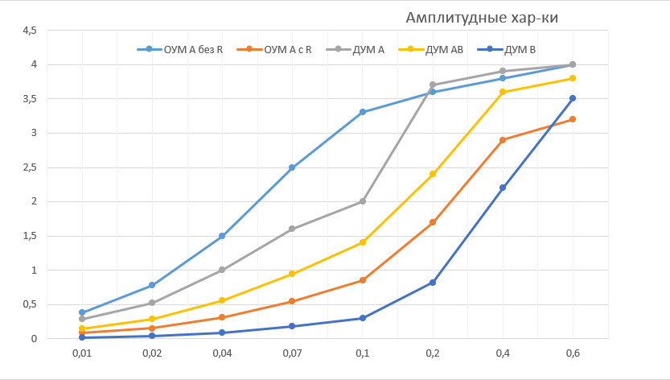
Графики амплитудных характеристик усилителя в различных конфигурациях приведены на рисунке 4.
Рисунок 4 – Амплитудные характеристики усилителя в различных конфигурациях

Графики нагрузочных характеристик УМ в однотактном и двухтактном режимах приведены на рисунке 5.
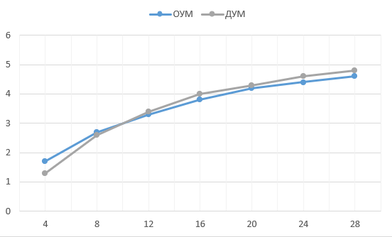

Рисунок 5 – Нагрузочные характеристики
Графики зависимостей P_{вых} от U_{вх} УМ в различных конфигурациях приведены на рисунке 6.
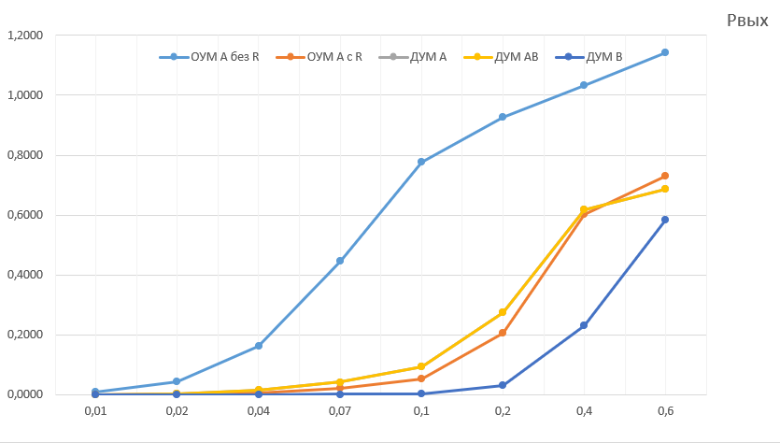
Рисунок 6 – Зависимости P_{вых} от U_{вх}

Графики зависимостей P₀ от U_{вх} УМ в различных конфигурациях приведены на рисунке 7.
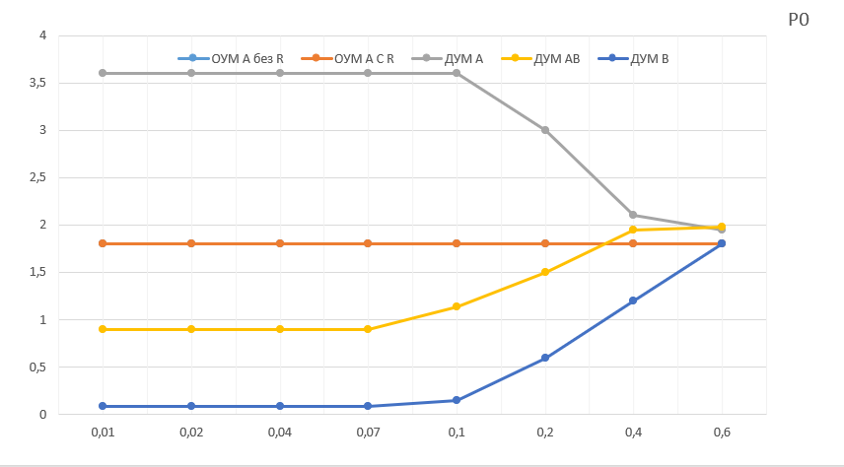
Рисунок 7 – Зависимости P₀ от U_{вх}
Графики зависимостей P_{k} от U_{вх} УМ в различных конфигурациях приведены на рисунке 8.
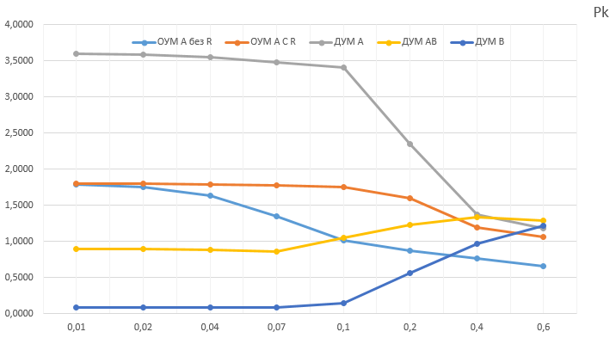
Рисунок 8 – Зависимости P_{k} от U_{вх}

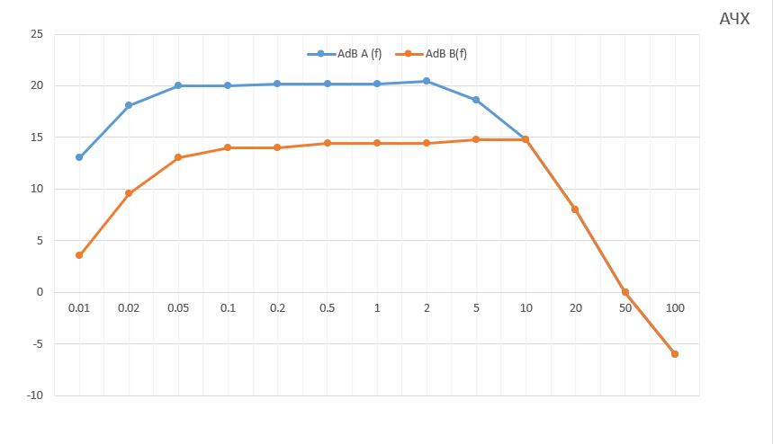
Графики АЧХ УМ при работе в режимах класса А и B приведены на рисунке 9.
Рисунок 9 – АЧХ двухтактных усилителей мощности
5 Вычисление КПД усилителя
Таблица 7 – Результаты вычисления КПД усилителя для всех исследованных разновидностей и режимов работы
Тип УМ | однтактный каскад УМ |  | двухтактный каскад УМ
 | Класс А, без Rэ | Класс А, с Rэ | класс А | класс АВ | класс В
ηтеор | 0,5 | меньше 0,5 | 0,5 | от 0,5 до 0,78 | 0,78
η | 0,32 | 0,11 | 0,44 | 0,63 | 0,7

Выводы
В ходе выполнения лабораторной работы были изучены свойства транзисторных усилителей мощности с трансформаторным выходом, работающих в режимах классов А, АВ и В и их сравнительный анализ.
Наибольший коэффициент усиления напряжений наблюдается в классе А в двухтактном режиме, наименьший – в классе B.
Значение мощности рассеяния на коллекторе транзистора будет наибольшим в классе А, а наименьшем в классе С.
Наибольшее значение рассчитанного КПД УМ наблюдается в однокаскадном УМ класса А без Rэ, а наименьшее в классе А с Rэ.
Класс работы транзисторов не влияет на нагрузочную характеристику УМ, она зависит от Uвых и Rн.

